高三地理练习（6）
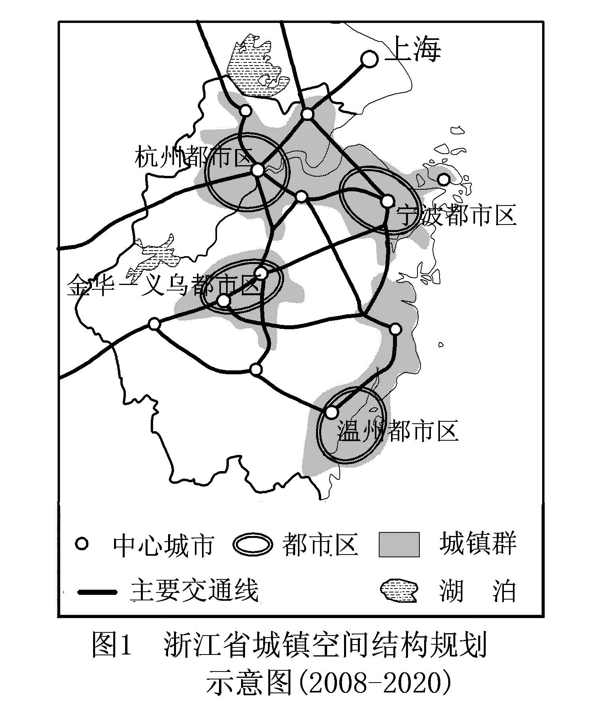
读图1，完成1~2题。
1．为缩小浙江省内区域发展差异，2020年前应重点
加快发展的都市区是
A．杭州都市区 B．金华－义乌都市区
C．温州都市区 D．宁波都市区
2．浙江省限制开发的区域应包括
A．衢州－丽水高速公路沿线地区
B．宁波－温州间的沿海地区
C．千岛湖周边地区
D．环杭州湾城镇群地区
热量条件制约着农作物的种类和分布范围。读图2，完成3~4题。
3．对Ｅ值要求最高的作物是
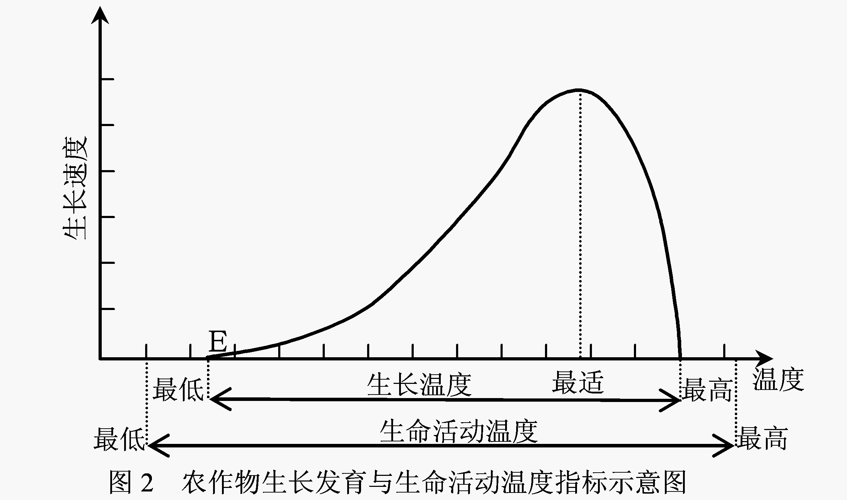
A．油菜 B．水稻
C．甜菜 D．小麦
4．若到2100年全球增温4℃～5℃，则我国
A．三江平原水稻种植面积扩大
B．春小麦种植范围向南扩展
C．南方山地毛竹分布的海拔高度降低
D．辽东半岛适宜种植甜菜的面积扩大
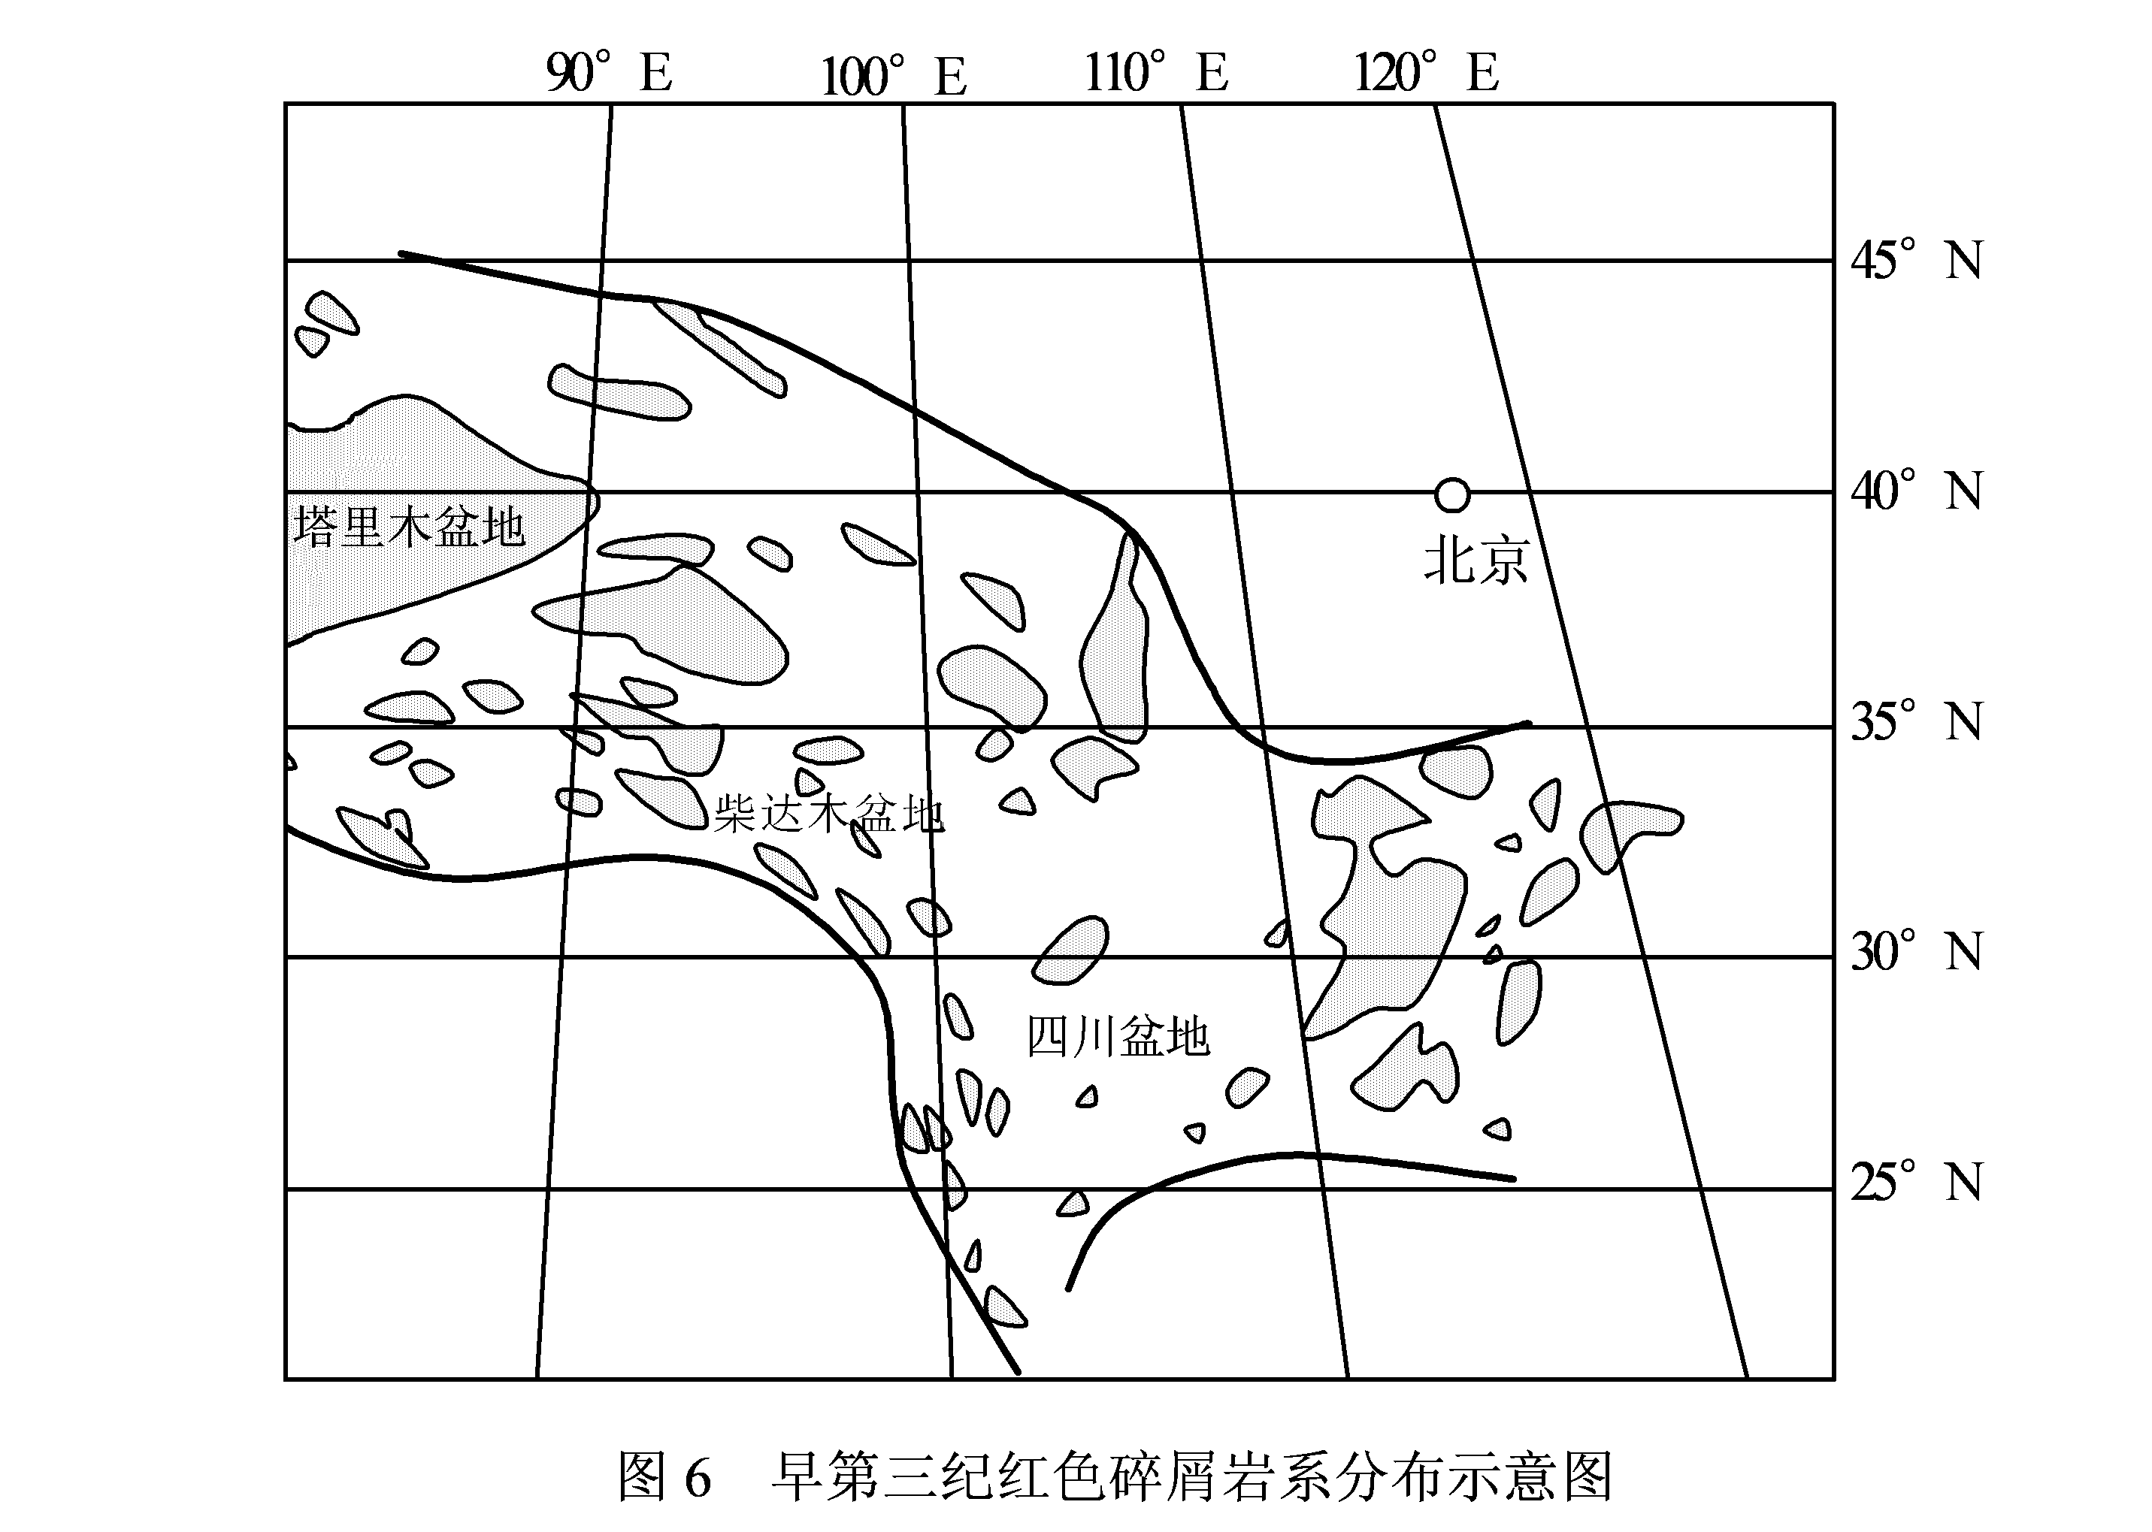
早第三纪，中国副热带地区气候干燥，形成沿纬向分布的红色碎屑岩系。由于印度板块向北的漂移与挤压，青藏高原隆起，改变了区域大气环流格局。读图6，完成5~6题。
5．西北地区在早第三纪所处的温度带和纬度分别是
A．温带，35°N ~ 45°N
B．热带，5°N ~ 15°N
C．寒带，35°N ~ 55°N
D．亚热带，25°N ~ 35°N
6．青藏高原隆起后，下列区域的气候变化正确的是
A．柴达木盆地变冷变湿
B．四川盆地变暖变干
C．青藏高原以东地区变冷变湿
D．塔里木盆地变冷、变干
7．图7中，赤道上P点与经线上
Q点的正午太阳高度相等，P点位
于O点以西，弧OP与O Q相等。当O、P经度差最大时， P点经度为
A．153°E B．176.5°E
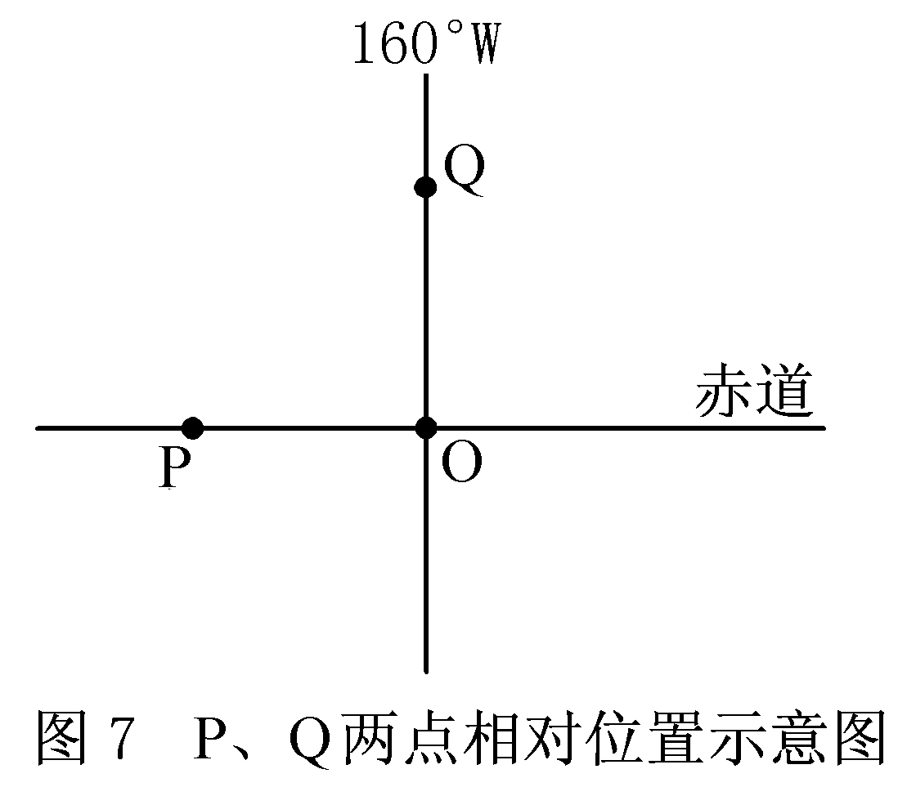
C．171.75°W D．113°W
8．日食和月食的发生是由日、地、月三者位置所决定的。
当日、地、月在一条直线上，而且
A．地球位于日、月之间，会出现日食现象
B．月球位于日、地之间，会出现日食现象
C．太阳位于地、月之间，会出现月食现象
D．月球位于日、地之间，会出现月食现象
读某区域图回答9—11题
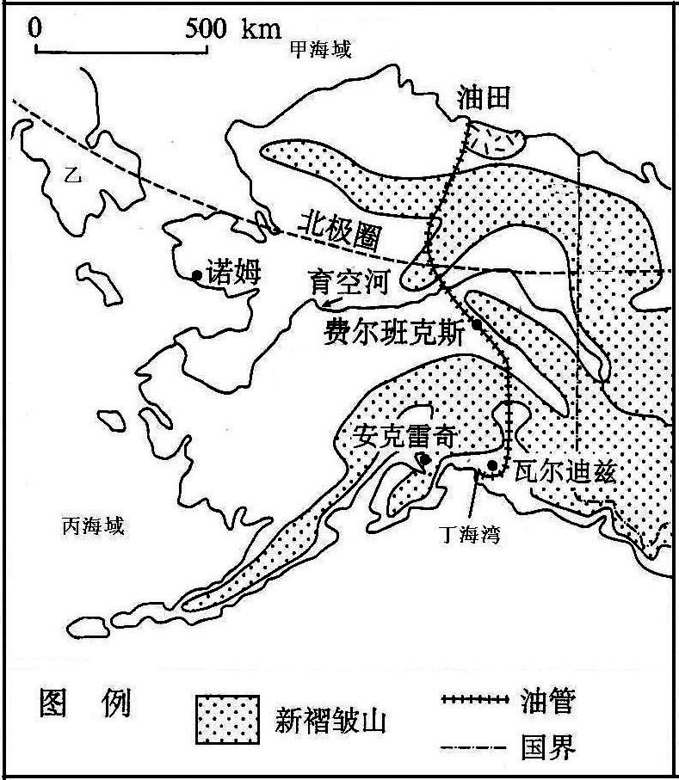
9．图中M、N、P、Q四点中降水量最少的是
160°
M
N
P
Q
A．M B．N C．P D．Q
10．图中N与Q相比的气温较高，其原因叙述不正确的是
A．纬度位置相对较低
B．山脉阻挡了冷空气
C．暖流增温增湿作用
D．地形为平原，地势较低
11．丁海湾海水较深，其形成的原因是
A．位于板块的生长边界，形成裂谷
B．俯冲到大陆板块之下，形成海沟
C．位于大陆板块内部，形成断层
D．位于海洋板块内部，形成断层
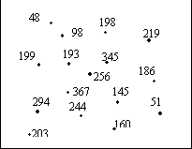
水准仪测量法是高程测量最精确的方法之一，它是利用水准仪提供一条水平视线进行测量的方法，如图甲所示进行测量。据图回答12—13题。
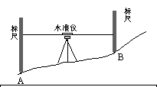

12．已测得A点的海拔为53．195米，通过水准仪A标尺的读数为1．386米，B标尺的读数为0．824米，判断B点的海拔高度及与A的相对高度分别是
A．54581米、 1．386米 B．55．405米、2．210米
C．53．757米、0．824米 D．53．757米、0．562米
13．图乙所示为一中学地理活动小组用简易方法测得某地高程情况，如果该地降水丰富，根据图中信息判断，图示区域可能有几条较大的溪沟
A．一条 B．二条 C．三条 D．四条
读下图回答14—15题
14．某企业集团计划新建炼铝厂。下图是甲、乙、丙、丁四地的成本分析图(单位相同)，从企业生产的经济成本考虑，最适宜建厂的地点是
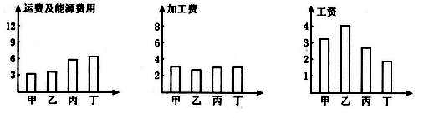
A．甲 B．乙 C．丙 D．丁
15．该企业集团最终选择在乙地建厂，最主要原因可能是
A．接近原料地和市场 B．不会对环境造成污染
C．交通便利、劳动力丰富 D．经济、社会、环境效益好
16．下图中阴影部分都是平原地区，下列有关各地农业生产基本情况的叙述，正确的是
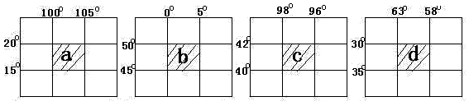
A．a地水热条件优越，宜种植水稻且水利工程小
B．b地适宜种植葡萄、橄榄等农作物
C．c所在区域农业生产的地域类型为商品谷物农业
D．d所在区域种植粮食作物是小麦，饲养的动物是羊
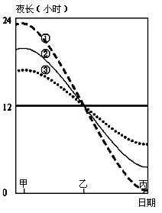
读图，图中①②③表示北半球三地黑夜长度随时间变化，其中甲、丙两日期分别达到极值24小时和0小时，完成下列17—19题。
17．下列说法正确的是
A．甲时期长江口的盐度达到一年中的较大值
B．乙时期澳大利亚小麦正值收获时期
C．丙时期经曼德海峡去往上海的船只正逆风逆水
D．①②③三地纬度可依次为66°34’N、30°N、40°N
18．若黄赤交角变为23°，则下列说法正确的是
A．①的纬度值在甲日期将变小
B．②的昼夜更替周期可能变小
C．③在一年中的昼夜长短变化幅度将变小
D．以上三种说法均不正确
19．图示时间内长春地区正午旗杆影长变化正确的是 （ ）
影长
D
影长
B
C
影长
影长
A
日期
日期
日期
日期
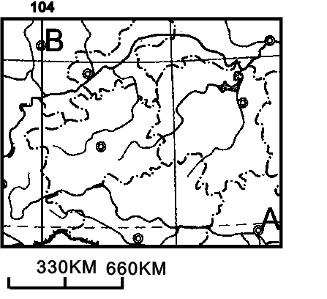
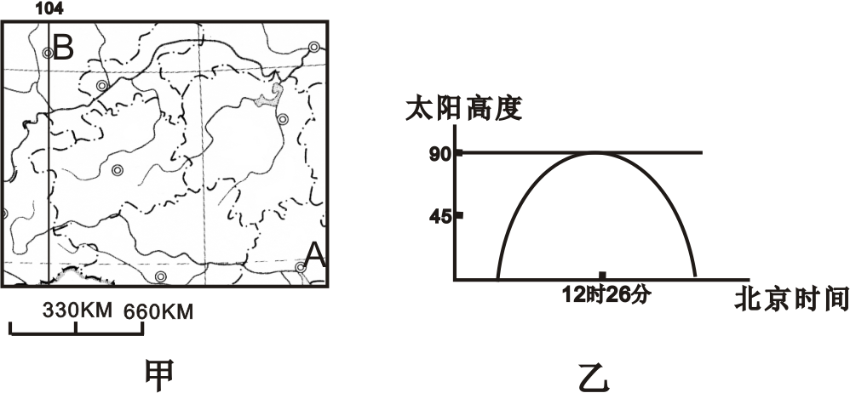
读A、B两城市的地理位置示意图（甲图）和城市A在7月1日的太阳高度示意图（乙图），完成20—21题。
20．下一次太阳直射A城市
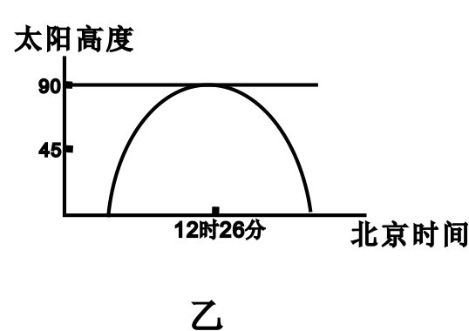
的时间大约是
A．365天以后
B．半年左右
C．346天以后
D．20天以后
21．当A城市在当天太阳高度角
最大的时刻，图中B城市的地方
时和太阳高度大约是
A．11时22分，88°
B．11时22分，78°
C．10时56分，90°
D．10时56分，75°
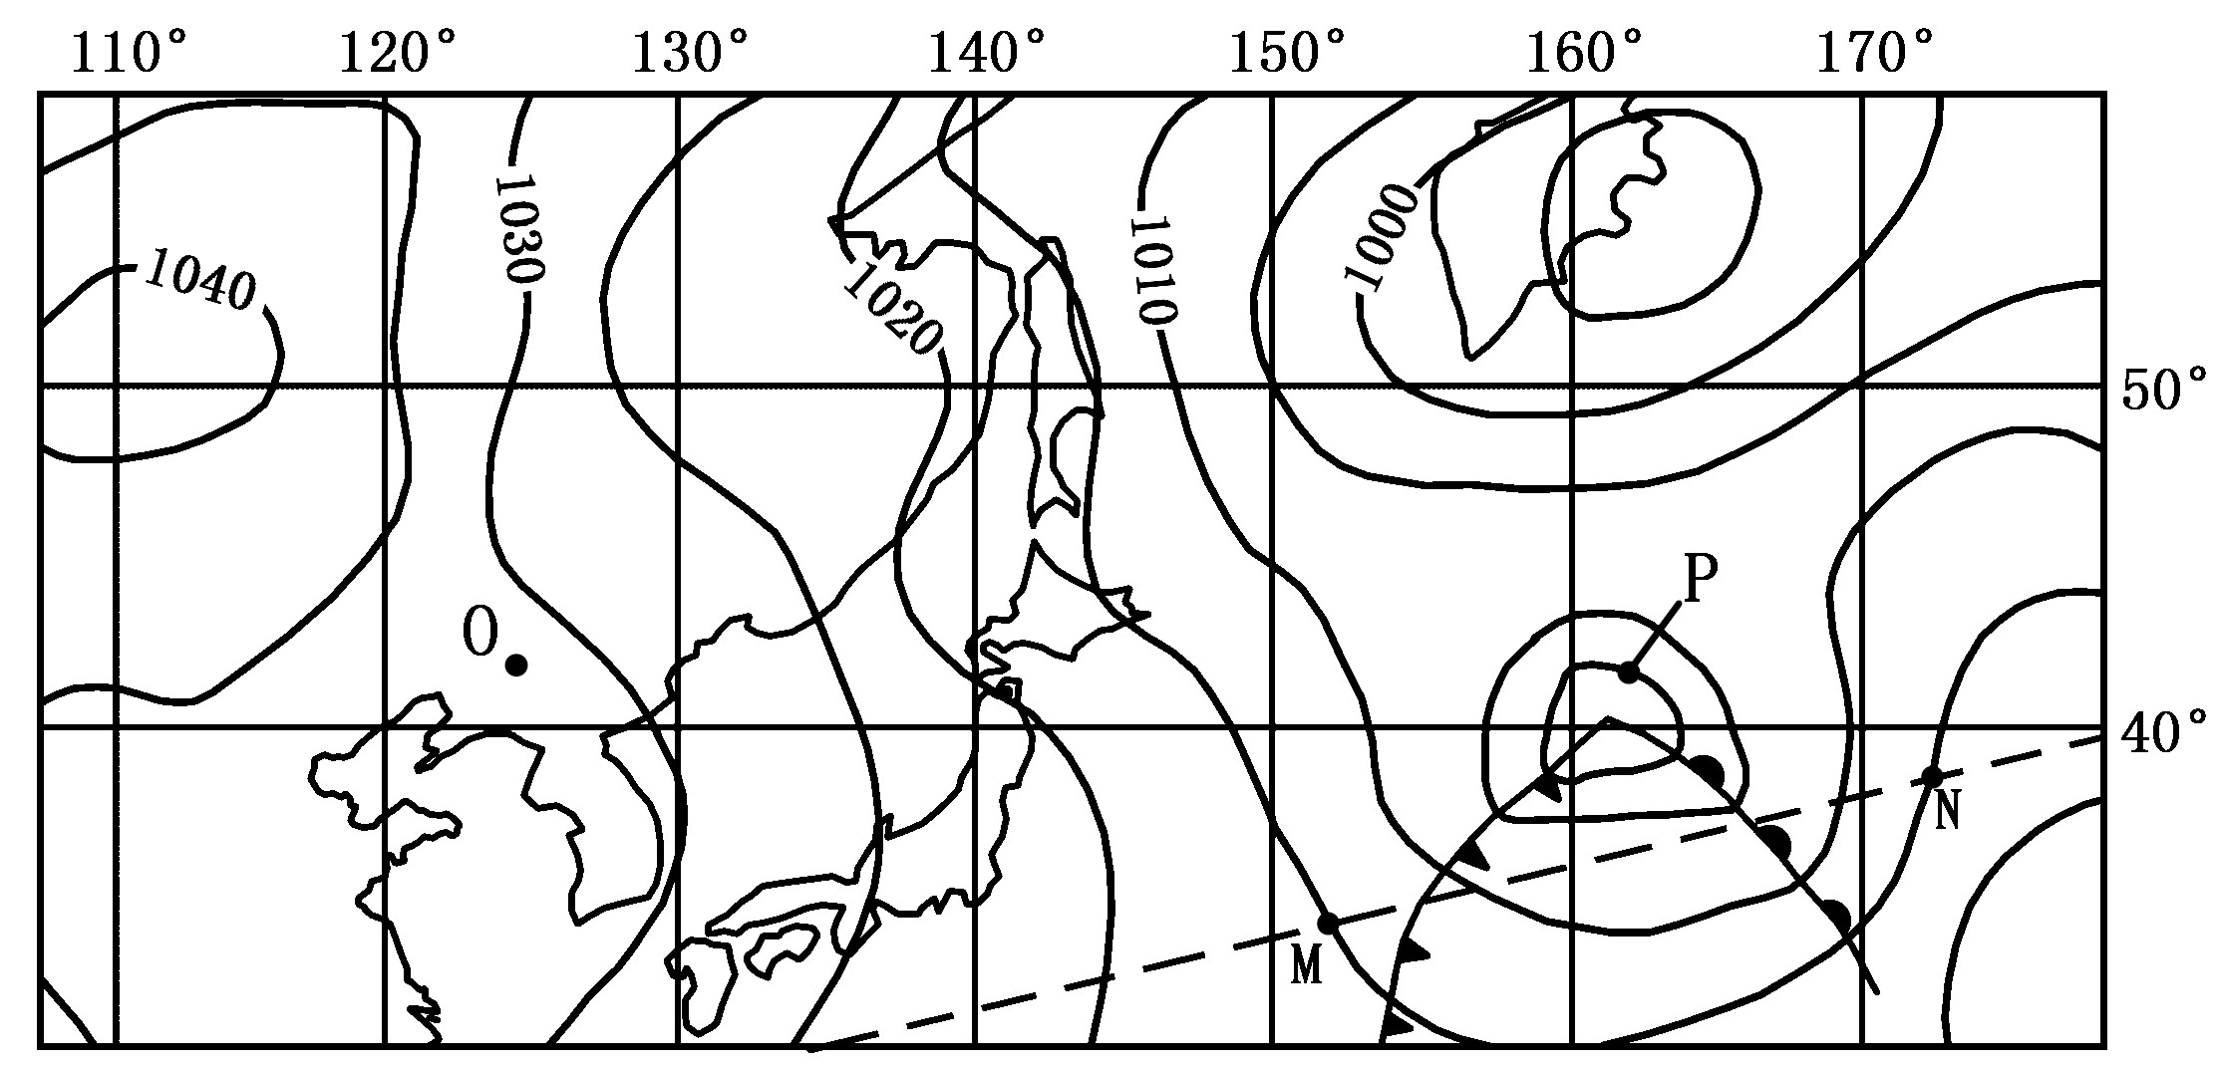
22．（19分）读世界某地域某日海平面等压线（单位： Hpa）分布图（虚线表示航海线），回答下列问题。
天津
甲
（1）P点的气压值为________________。
（2）此日，O和P两地风力大小差别大，其主要原因是什么？

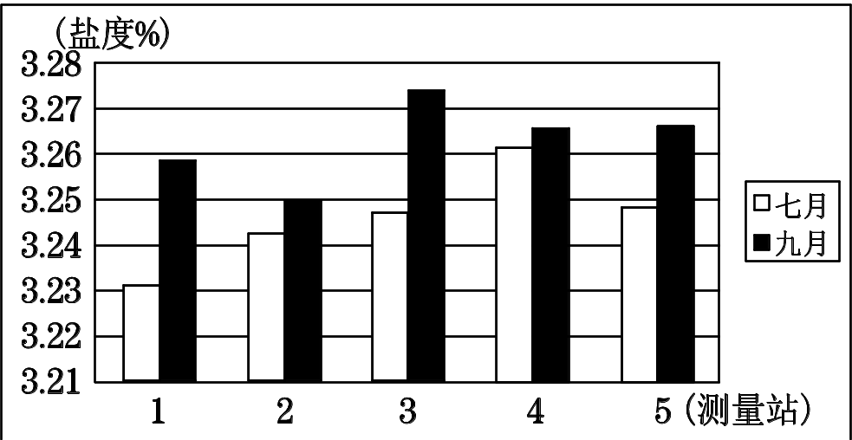
（3）右图是渤海沿岸5个海水盐度测量站的海水盐度统计，概括渤海沿岸海水盐度变化的特征，并简述其成因。

（4）如果图中等压线状况维持不变，某海轮从M点向N点航行， 天气将如何发生变化（从降雨、气温、风向等三方面简要分析）

（5）简述图甲河下游多发生洪水灾害的自然原因。（6分）

22、答案：1．（36分）（1）1000Hpa（2分）
（2）P地的风力比O地大（2） P点的气压梯度大于O点（等压线疏密判断）（3分）；P点为海洋表面，摩擦力小于O点。（2分）
（3）七月盐度比九月低。（2分）影响渤海沿岸海区盐度变化的主要因素是径流（4分）；北方地区河流7、8月径流丰富，对海水稀释作用强，盐度偏低；九月份径流减少，盐度增大。（2分）
（4）降雨：晴→雨→晴→雨→晴（4分）；气温：冷→暖→冷（4分）；风向：偏西风→西南风→东南风（4分）
（5）甲河为海河，海河流域位于季风气候区，夏季降水集中，且多暴雨(3分)；海河流域水系呈“扇形”，干支流同时进入汛期，支流水位猛涨(2分)；海河下游泥沙淤积，泄洪不畅(2分)。

